Классный час

по правилам дорожного движения для учащихся 3класса **«Друзья ПДД»**

**Составитель:Голидаева Е.В., г.Королев**

**Цели**: 1. Повторить и систематизировать знания по правилам дорожного движения.

2. Воспитывать чувство бережного отношения к своему здоровью.

3.Развивать умение работать в группе, рецензировать ответы и выступления одноклассников.

**Ход игры**

***I. Организационный момент.***

-Ребята, сейчас мы с вами поиграем и постараемся вспомнить правила дорожного движения.

***II. Постановка цели игры и определение ее темы.***

-Встаньте, пожалуйста, ребята и начинайте свободно беспорядочно двигаться по кабинету. Стоп!

-Легко было передвигаться? С какими трудностями встретились?

- А теперь образуем два круга. Девочки – внутренний круг, а мальчики – внешний. Двигаться по кругу можно по следующему правилу: девочки по часовой стрелке, а мальчики – против часовой стрелки.

-Понравилось ли вам передвигаться по классу таким образом? Чем отличалось от первого передвижения?

(Ответы детей)

-Как вы думаете, если у пешеходов и водителей транспортных средств будет беспорядочное движение, что произойдёт? ( *Ответы детей: ДТП - авария*).

-Что помогает участникам дорожного движения не попасть в ДТП? (*Ответы детей: светофоры, знание правил дорожного движения, дорожные знаки).*

*-*Значит, чему посвящена наша игра сегодня? Какие знания вам понадобятся?

***III. Соревнование команд.***

Сегодня мы с вами проведём познавательную игру и во время игры повторим правила и знаки дорожного движения. Команды уже готовы, жюри тоже.

-Как называются ваши команды?( «Пешеходы» и «Друзья светофора») Выбор капитанов.

1конкурс «Отгадай ребус».

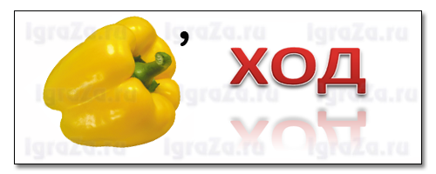переход

[](http://festival.1september.ru/articles/103561/img7.jpg)знаки дорога

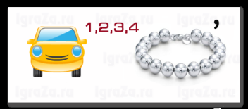

Автобус

За каждый угаданный ребус команда получает три очка.

**2 конкурс** «Перейди дорогу»

С детьми проводится подвижная игра. Всем участникам в каждой команде раздаётся по полоске белого картона. Первый участник кладёт полосу, встаёт на неё и возвращается к команде. Второй шагает строго по полосе, кладёт свою «ступеньку» зебры и возвращается обратно. Когда вся «зебра» будет собрана, вся команда переходит «дорогу».

Жюри подводит итоги.

**3 конкурс** «Конкурс капитанов»

По данной картине капитаны команд должны найти ошибки, дорисовать недостающие знаки и определить, какой из переходов считается самым безопасным, и есть ли он на рисунке?

Чей ответ будет наиболее полным, тот заработает 5 баллов, а менее - 3 балла.

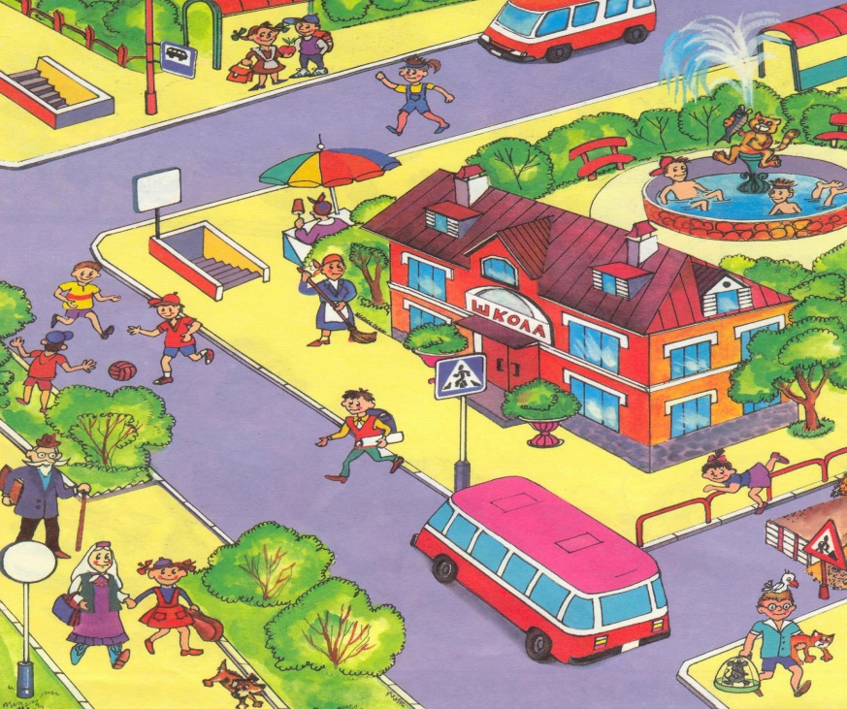

Жюри объявляет результаты конкурса.

**4 конкурс « Допиши правильный ответ»**

А сейчас, ребята, послушайте загадку:

У него – два колеса   
И седло на раме.   
Две педали есть внизу,   
Крутят их ногами.   
**(Велосипед)**

-Верно. Это велосипед. Сейчас посмотрим, знаете ли вы правила велосипедиста.

Ребята получают на **карточках вопросы**, читают, обсуждают и дописывают ответы.

***Правила для велосипедистов.***

* Управлять велосипедом при движении по дорогам разрешается ребятам …(не моложе 14 лет)
* Велосипед должен иметь исправные …(тормоза)
* Велосипедист - активный участник движения, поэтому он должен (твёрдо знать правила дорожного движения)

Место для катания на велосипеде - (специальные площадки во дворах, парках, скверах, на закрытых для движения автомобилей улицах).

Жюри объявляет результаты конкурса.

**5 конкурс** « Дорожные знаки»

Команды должна назвать все знаки, объяснить, что они обозначают и на какие группы они делятся.

[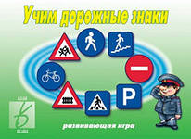](http://images.yandex.ru/yandsearch?source=wiz&img_url=http://mdou24balahna.edusite.ru/images/p189_pict-1.jpg&p=1&text=%D0%B4%D0%BE%D1%80%D0%BE%D0%B6%D0%BD%D1%8B%D0%B5%20%D0%B7%D0%BD%D0%B0%D0%BA%D0%B8%20%D0%BA%D0%B0%D1%80%D1%82%D0%B8%D0%BD%D0%BA%D0%B0&noreask=1&pos=46&lr=213&rpt=simage&nojs=1)

-Какие еще знаки вы знаете? ( каждая команда называет по-очереди)

Жюри подводит итоги, объявляет результаты конкурса.

**6 конкурс** «Инсценировка «Мы - пассажиры»»

А сейчас каждая команда подготовит небольшую сценку «Мы пассажиры».

Противоположная команда должна назвать правильные действия пассажиров и указать на неправильные.(Дети могут инсценировать оплату проезда, во время движения автобуса держаться за поручни, не шуметь в транспорте, уступать место старшим, выходить из автобуса в заднюю дверь и т. д.)

IV. Подведение итогов.

-Ребята, понравилась вам игра? Какой конкурс вам понравился больше всех? Какие знания вам помогли, чтобы победить в этом конкурсе?

Чтение стихотворения Пишумова Ярослава:

**АЗБУКА ГОРОДА**  
Город, в котором   
С тобой мы живем,   
Можно по праву   
Сравнить с букварем.  
  
Азбукой улиц,   
Проспектов, дорог   
Город дает нам   
Все время урок.  
  
Вот она, азбука,—   
Над головой:   
Знаки развешаны   
Вдоль мостовой.  
  
Азбуку города   
Помни всегда,   
Чтоб не случилась   
С тобою беда.  
- А сейчас послушаем наше жюри.

***IV.Подведение итогов игры. Награждение.***